Домашнее задание по сольфеджио на учебную неделю с 18.05. по 25.05. 2020г преп. Капитоновой Е. Е.

1 класс предпрофессиональное отделение. Группы: сб. 10.20., пн. 13.30., ср. 8.30.

- Играть и петь гамму соль мажор, Т53, вводные звуки.
- Уч. с.25 № 86, 87 играть и петь с дирижированием.
- Творческое задание картинка №1 (упражнение №4).
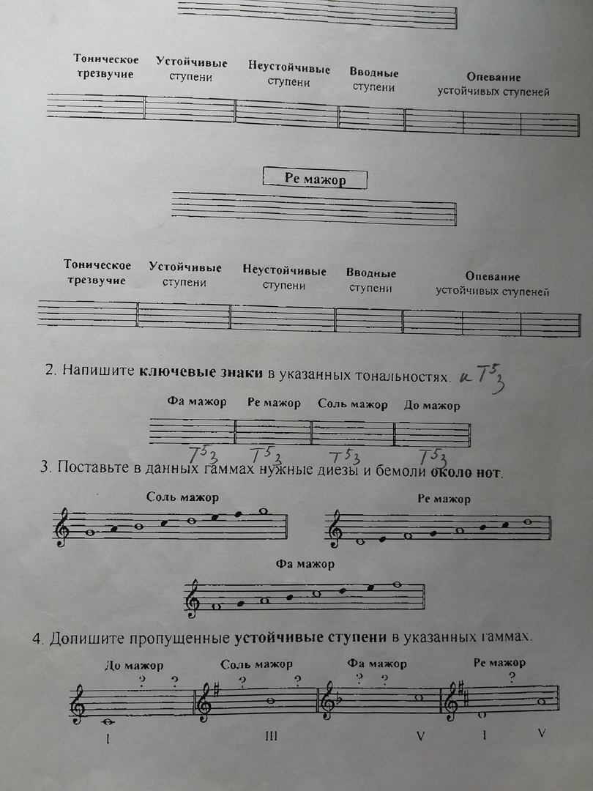

2 класс предпрофессиональное отделение. Группы: пн.14.50, ср.9.55, ср15.00.

- Играть и петь гамму соль мажор ,Т53.
- Уч. с. 63 № 253, 254 играть и петь с дирижированием.
- Творческое задание (записать мелодию в басовом ключе). Картинка №2.
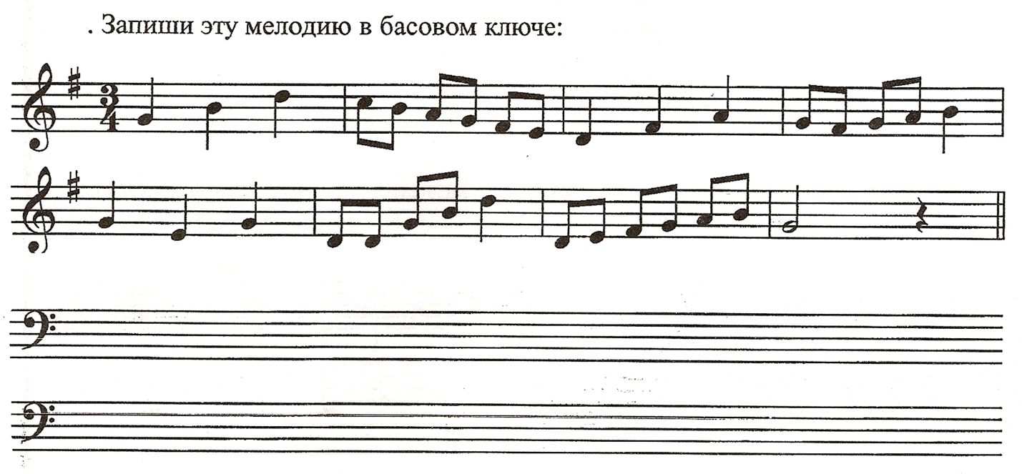

2 класс общеразвивающая программа. Группы: сб.15.00, пн.9.00, ср.16.20.

- Играть и петь гаммы до мажор, ля минор три вида, Т53 вводные звуки.
- Творческое задание. Упражнение № 9. Картинка № 3

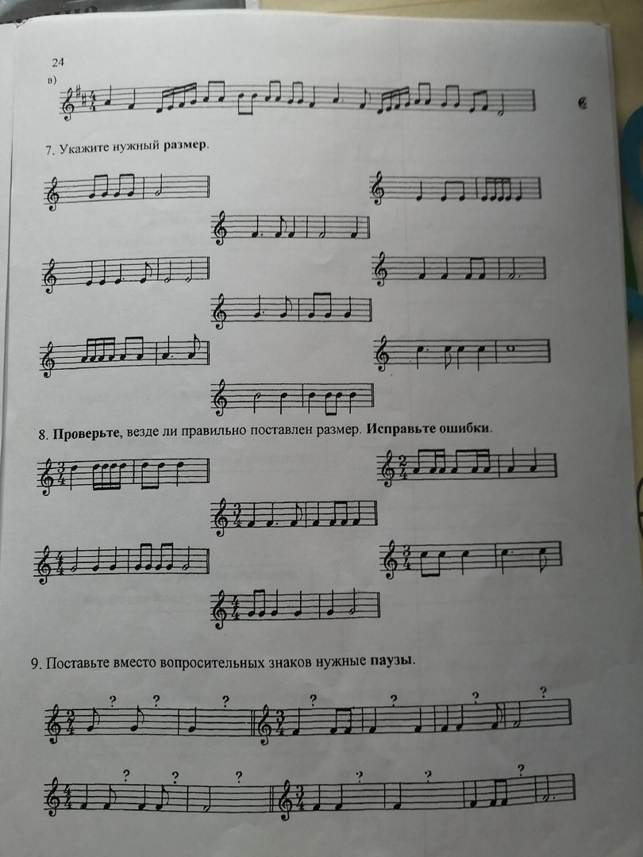

3 класс предпрофессиональное отделение. Группа сб. 9.00.

- Играть и петь гамму ре мажор и си минор три вида, Т53.
- Уч. с. 50 №215 играть и петь с дирижированием..
- Творческое задание. Картинка № 4. Упражнения 5, 6, 7, 8.
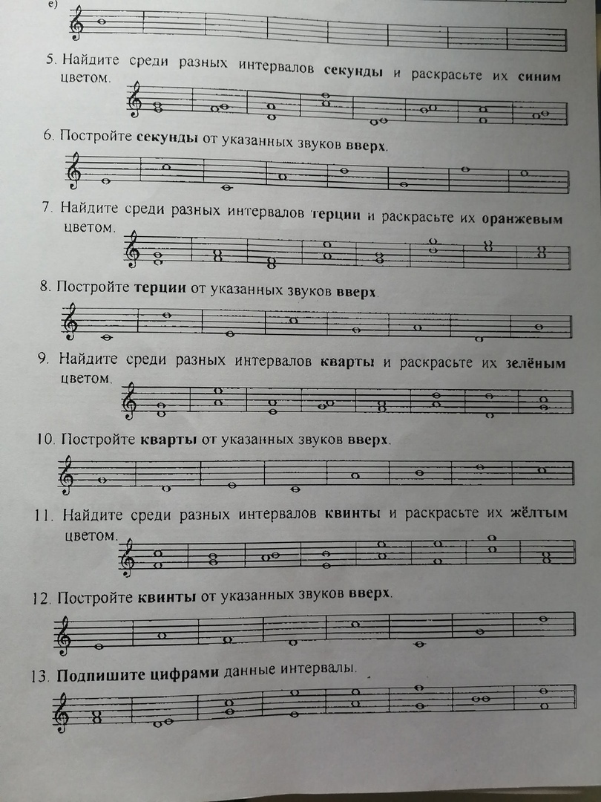

4 класс предпрофессиональное отделение. Группы: сб.11.50, пн 16.20.

- Играть и петь гамму соль диез минор три вида, Т53 с обращениями.
- Уч. с. 78 № 287, 288 играть и петь с дирижированием.
- Уч. с. 77 упражнения 1, 2 письменно.

